Всероссийский марафон «Часы и время»
Ответы
(для дошкольников)
Ответ должен быть представлен строго в виде ОДНОГО СЛОВА или ОДНОГО ЧИСЛА (согласно условию задания) без кавычек, точек, орфографических ошибок. Букву «ё» в слове можно писать как «ё» или как «е». Неверно записанные ответы не учитываются.
№ | Вопрос |  | Ответ
1 | Отгадайте загадку.  Идут круглые сутки,  Не стоят ни минутки,  А все на одном месте.  В ответе введите только одно слово. | 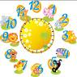 | Часы
2 | Отгадайте загадку.  Без ног и без крыльев оно,  Быстро летит, не догонишь его.  В ответе введите только одно слово. |  | Время
3 | Вставьте пропущенное слово в пословице:  Делу время – потехе …  В ответе введите только одно слово. | 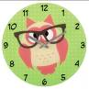 | Час
4 | Вставьте пропущенное слово в пословице:  Всему свое … .  В ответе введите только одно слово. | 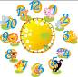 | Время
5 | Как называется профессия человека, который ремонтирует часы?  - - - о - - - -  В ответе введите только одно слово. | 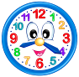 | Часовщик
6 | Утром на солнечной полянке, где растут эти цветы, можно и без часов узнать время. Цветы дружно раскрываются в пять утра, а к двум часам дня закрываются. Назовите эти цветы.  - - - - а - - - -  В ответе введите только одно слово. | 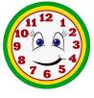 | Одуванчик
7 | Эти часы можно завести на определенный час. Своим звоночком они всегда разбудят вас в нужное время. Как называются такие часы?  - - - - - - - и -  В ответе введите только одно слово. |  | Будильник
8 | От берлоги до земляничной поляны Медвежонок идет один час, а до малинника – 60 минут. Определите, какой путь короче?  - От берлоги до земляничной поляны  - От берлоги до малинника  - Одинаково  В ответе введите только номер выбранного ответа |  | 3
9 | От пенечка до полянки мышка пробежала за 35 секунд, а черепашка доползла за 3 минуты. Кто из них добрался быстрее?  - Мышка  - Черепашка  - Добрались одновременно  В ответе введите только номер выбранного ответа | 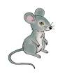 | 1
10 | Как называется промежуток времени, равный семи суткам?  В ответе введите только одно слово |  | Неделя
11 | Что длится дольше всего по времени?  - Неделя  - Сутки  - Час  - Год  В ответе введите только номер выбранного ответа |  | 4
12 | Посмотрите на рисунок и определите, который час?  - 1 час  - 3 часа  - 5 часов  - 7 часов  В ответе введите только номер выбранного ответа | 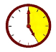 | 3
13 | Посмотрите на рисунок и определите, сколько минут показывает минутная стрелка?  - 2 минуты  - 5 минут  - 10 минут  - 9 минут  В ответе введите только номер выбранного ответа | 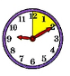 | 3
14 | Скольким минутам равны 60 секунд?  В ответе введите только одно число. | 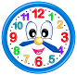 | 1
15 | Сколько часов в одних сутках?  В ответе введите только одно число. | 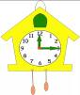 | 24
16 | Если завтра четверг, то какой день недели сегодня?  В ответе введите только одно слово. |  | среда
17 | Как называется пятый день недели?  В ответе введите только одно слово. |  | пятница
18 | Как называется время, за которое Земля делает оборот вокруг своей оси?  В ответе введите только одно слово. | 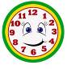 | сутки
19 | Как называется третий весенний месяц?  В ответе введите только одно слово. |  | май
20 | Как называется второй летний месяц?  В ответе введите только одно слово. |  | июнь

